Учреждение образования

«БЕЛОРУССКИЙ ГОСУДАРСТВЕННЫЙ ТЕХНОЛОГИЧЕСКИЙ УНИВЕРСИТЕТ»

Дисциплина «СММИФ»

Отчёт по лабораторным работам

Вариант 11

Студент: Велютич Д. И.

ФИТ 2 курс 1 группа

Минск 2024

Вариант 10. 1e = {1, 4, 8, 2}, 2e ={ 4, 7, 4,1}, 3e= { 8, 4,1, 1}.



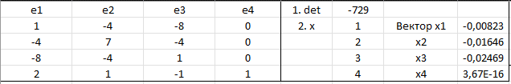

**Базисом** векторного пространства называется упорядоченная максимальная линейно независимая система векторов из этого пространства.



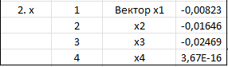



Два ненулевых вектора называются **ортогональными**, если их скалярное произведение равно нулю.

Процесс ортогонализации позволяет построить из произвольной линейно независимой системы векторов {𝑒⃗1, ..., 𝑒⃗𝑛 } ортонормированную систему ненулевых векторов {ℎ⃗⃗ 1, … , ℎ⃗⃗ 𝑛} и состоит в следующем.

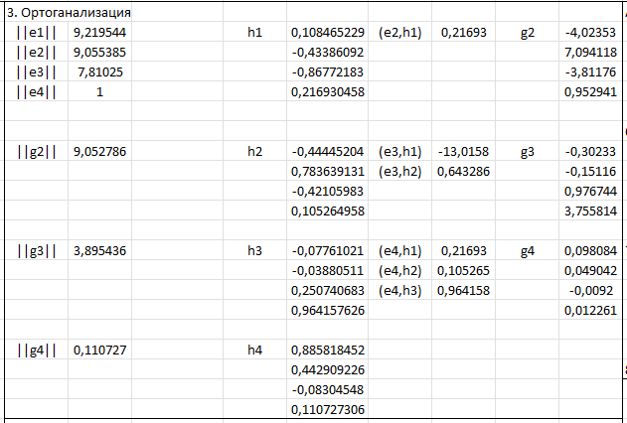



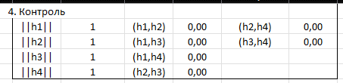

*Евклидово пространство*является *линейным пространством.*Поэтому правомерно говорить о его *размерности*и его *базисах.*Как и произвольные линейные пространства, евклидовы пространства можно разделить на *бесконечномерные*и *конечномерные.*

Если базис евклидова пространства представляет собой *ортогональную систему векторов,*то этот базис называют ***ортогональным.***

Ортогональный базис называют ***ортонормированным,***если каждый вектор этого базиса имеет *норму (длину),*равную единице.



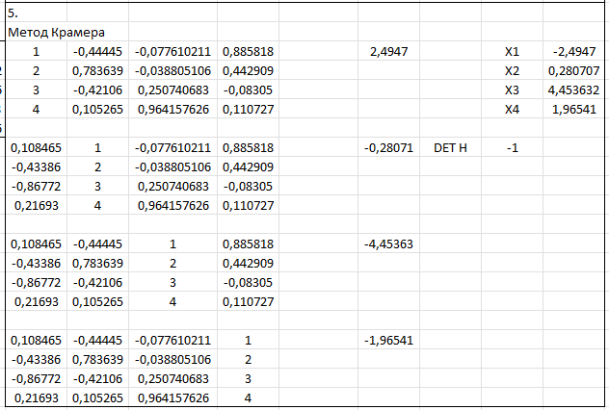



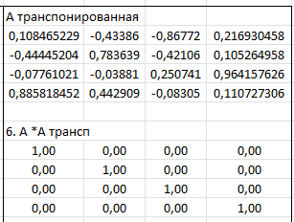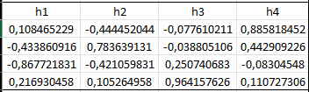

Квадратная матрица Q ортогональная тогда и только тогда, когда сумма квадратов всех элементов любого ее столбца (строки) равна единице, а сумма попарных произведений элементов двух любых столбцов (строк) равна нулю. Действительно, диагональные элементы матрицы QT Q равны сумме квадратов элементов соответствующих столбцов матрицы Q, а недиагональные элементы равны сумме попарных произведений элементов двух столбцов. Поэтому сформулированное утверждение означает, что QT Q = Е. Утверждение для строк вытекает из рассмотрения произведения QQT.

